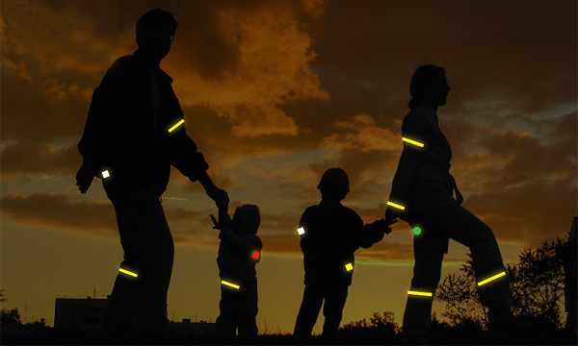

«***Подмигните» водителю и станьте заметнее в 8 раз!***

***10 фактов о светоотражательных элементах.***

10 убедительных фактов о маленьком светоотражающем элементе, который делает человека заметней в 8 раз и может спасти жизнь и здоровье:

1. Светоотражатель снижает риск наезда на пешехода на 65%. «Механика» его труды проста: на одежде он отражает свет от автомобильных фар и пешеход становится заметен.

2. Но одного светоотражающего элемента часто бывает недостаточно. Светоотражатель рекомендуется носить на обеих руках, на поясе и на рюкзаке, если речь идет о ребенке.

3. При такой экипировке человека видно с расстояния 400 метров (при условии, что светоотражатель сделан на совесть, а у машины включен дальний свет), без нее – с 70, максимум, 90 метров.

4. Если водитель едет со скоростью 90 км/ч, то у него будет 8 секунд, чтобы заметить светоотражатель на пешеходе и вовремя остановиться. А если скорость – 60 км/ч, то целых 24 секунды.

5. Выбирать необходимо только качественный светоотражатель. Он выглядит следующим образом: белый или лимонный цвет, форма круга или полоски. Иные «окрасы» и замысловатые формы менее эффективны.

6. Светоотражатель может спасти человека не только от ДТП. Был прецедент, когда один фликер на рукаве остановил целый грузовой поезд. Пьяный мужчина уснул на рельсах, машинист за 200 метров заметил, что перед ним что-то светится, и включил экстренное торможение.

7. За отсутствие светоотражателя можно поплатиться не только здоровьем, но и рублем. На сегодняшний день штраф может составить 500 рублей.

8. Помните, светоотражатель необходим не только вашему малышу, но и вам!

9. Светоотражатели могут быть не только элементами одежды, их настоятельно рекомендуется прикреплять к детским коляскам, велосипедам, самокатам и иным детским «средствам передвижения».

10. Даже если вы и ваш ребенок в темноте никуда и никогда не ходите, это не повод не иметь в запасе хотя бы один светоотражающий элемент. Достаточно легких сумерек, чтобы сделать вас невидимкой для автомобилистов. На скорости водитель не постоянно может заметить на дороге пешехода в темной одежде, особенно при неблагоприятных погодных условиях. Отличнее перестраховаться и надеть светоотражатель, даже если кажется, что еще светло.